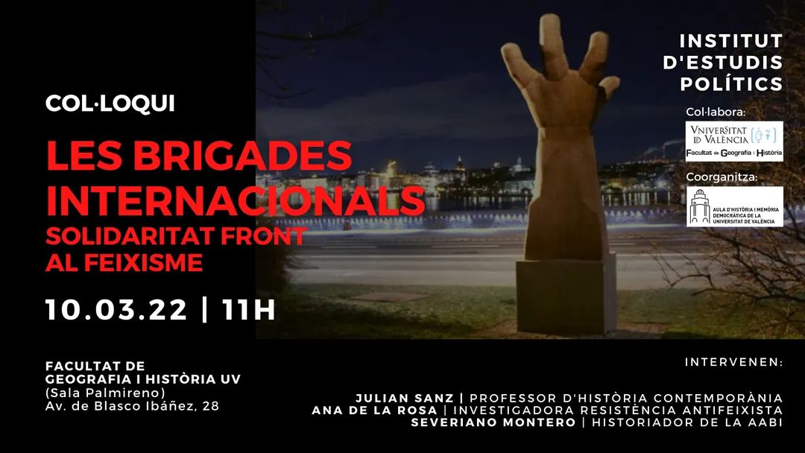LES BRIGADES INTERNACIONALS. Solidaritat front al feixisme.

262 Visualizaciones

Mar 10, 2022

FACULTAD DE GEOGRAFÍA E HISTORIA

Homenaje y revisión del estado de la investigación de LAS BRIGADAS INTERNACIONALES, y su significado como experiencia solidaria antifascista.
Organizado por el Institut d’Estudis Polítics del Pais Valencia y el Aula de Historia y Memoria Democrática, en colaboración con la Facultad de Geografía e Historia de la Universitat de Valencia.
LES BRIGADES INTERNACIONALS. Solidaritat front al feixisme.
Fecha: Jueves 10 de marzo, a las 11h.
Lugar: Sala Palmireno de Facultad de Historia de la Universidad de Valencia (Av. Blasco Ibañez, 28)
Presentación a cargo de Julián Sanz, profesor de Historia contemporánea de la Universitat de Valencia.
Ponencias de:
- Severiano Montero, historiador de la Asociación de las Brigadas Internacionales (AABI).
- Ana de la Rosa, investigadora de la resistencia antifascista en la UAB.
Desarrollo del acto: 00:00 Presentación del acto y del historiador Severiano Montero, a cargo de Julián Sanz, 05:13 Exposición de Severiano Montero. 1:00:20 Presentación de Ana de la Rosa, a cargo de Julián Sanz. 1:01:40 Exposición de Ana de la Rosa 1:35:00 Turno de preguntas y reflexiones finales.
Justificación: Las Brigadas Internacionales fueron creadas por la Internacional Comunista (Comintern, 3 de agosto de 1936 y Secretariado, 18 de septiembre). De su reclutamiento se ocuparon los partidos comunistas locales, las asociaciones Socorro Rojo Internacional, Amigos de la Unión Soviética, Rot Front, la Conféderation Générale du Trevail francesa, el Independent Labour Party británico, el movimiento Paix et Liberté y los comités locales de ayuda a la República española con sede en La Haya. Los treinta y cinco mil hombres y mujeres (“luchador@s por la libertad” de 53 países distintos) que se unieron a las Brigadas Internacionales, comenzaron a llegar el 12 de agosto de 1936, encuadrándose a partir del 14 de octubre en su Cuartel General de Albacete. En su mayor parte carecían de formación militar previa, y vinieron a España solo guiados por sus ideales, entendiendo que el conflicto español era la primera barrera contra fascismo internacional. Pero su impacto en la moral para la defensa republicana fue muy grande. Y también fue muy importante su desempeño en el frente de batalla, en la defensa de Madrid y en las batallas de Guadalajara, Jarama, Brunete y el Ebro. Allí dejaron su vida unos diez mil voluntarios. Finalmente, el gobierno de Negrín ordenó la retirada de España de los siete mil ciento dos extranjeros de las Brigadas en octubre de 1938, a fin de presionar internacionalmente para conseguir la retirada de la ayuda masiva a Franco de Hitler y de Mussolini. El gesto republicano no lograría su objetivo, pero permitió que much@s brigadistas se incorporaran a la lucha antifascista en los numerosos frentes donde empezaba a manifestarse la segunda guerra mundial en ciernes.

